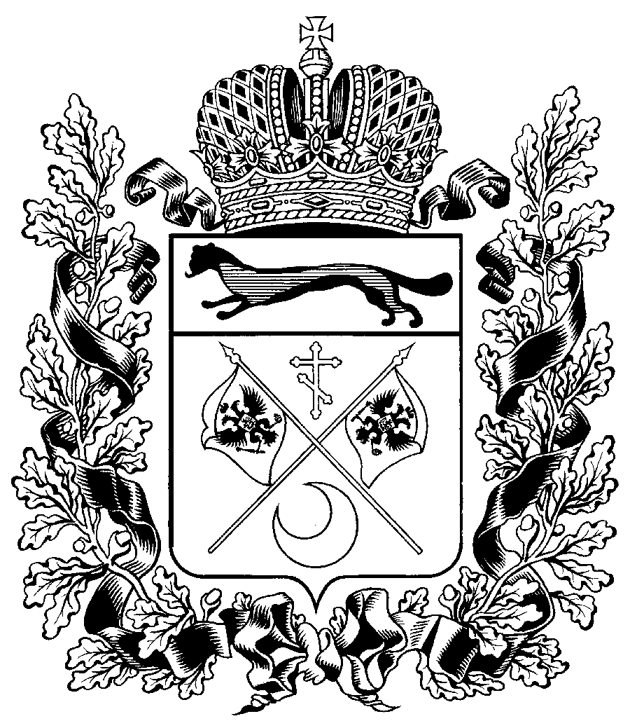  министерство региональной и информационной политики Оренбургской области  Дом Советов, г. Оренбург, 460015  телефон: (3532) 78-60-12; факс: (3532) 77-38-02  http://www.orenburg-gov.ru; e-mail: office36@mail.orb.ru  [МЕСТО ДЛЯ ШТАМПА]  На № _____________ от ________________ |  | Главам городских округов и муниципальных районов Оренбургской области
В соответствии с Федеральным законом от 6 октября 2003 года № 131-ФЗ «Об общих принципах организации местного самоуправления в Российской Федерации» в целях реализации мероприятий, имеющих приоритетное значение для жителей муниципального образования или его части, по решению вопросов местного значения инициативной группой граждан, органами ТОС, старостой сельского населенного пункта в местную администрацию может быть внесен инициативный проект.
Государственная поддержка инициативных проектов осуществляется на конкурсной основе за счет средств областного бюджета.
С 2021 года министерство региональной и информационной политики Оренбургской области является главным распорядителем средств областного бюджета и координатором проектов типологии «Объекты культурного наследия, находящиеся в собственности участника конкурсного отбора».
По данной категории в прошлом году успешно реализованы проекты Кирюшкинского сельсовета Бугурусланского района – ремонт памятника «Павшим войнам» в с. Нуштайкино и Домбаровского сельсовета Домбаровского района – капитальный ремонт памятника «Защитникам Отечества, павшим в годы Великой Отечественной войны 1941–1945» в с. Домбаровка.
Таким образом, жители сельских населенных пунктов посредством участия в инициативных проектах могут отремонтировать памятники, стелы, обелиски и благоустроить прилегающие к ним территории, что особенно актуально в связи с подготовкой к предстоящему юбилею – 80-летию Победы советского народа в Великой Отечественной войне.
В связи с вышеизложенным, предлагаем рассмотреть возможность активизации участия населения в выборе, разработке и реализации инициативных проектов.
Сроки приема заявок на участие в конкурсном отборе инициативных проектов на 2023 год – с 15 августа по 13 сентября 2022 года.

Начальник управления по
взаимодействию с органами
местного самоуправления Г.А. Дедова

[МЕСТО ДЛЯ ПОДПИСИ]

